

**ÍNDICE**

**Socket F 3**

a) Tipo de conexión (ZIF, LGA, slot, PGA, etc.) 3

b) Número de conexiones que tiene el socket. 3

c) Microprocesadores soportados. 3

d) Imagen del socket. 3

**Socket 940 3**

a) Tipo de conexión (ZIF, LGA, slot, PGA, etc.) 3

b) Número de conexiones que tiene el socket. 3

c) Microprocesadores soportados. 3

d) Imagen del socket. 3

**Socket AM2 4**

a) Tipo de conexión (ZIF, LGA, slot, PGA, etc.) 4

b) Número de conexiones que tiene el socket. 4

c) Microprocesadores soportados. 4

d) Imagen del socket. 4

**Socket 478 4**

a) Tipo de conexión (ZIF, LGA, slot, PGA, etc.) 4

b) Número de conexiones que tiene el socket. 4

c) Microprocesadores soportados. 4

d) Imagen del socket. 4

**Socket 775 5**

a) Tipo de conexión (ZIF, LGA, slot, PGA, etc.) 5

b) Número de conexiones que tiene el socket. 5

c) Microprocesadores soportados. 5

d) Imagen del socket. 5

**Socket 1155 5**

a) Tipo de conexión (ZIF, LGA, slot, PGA, etc.) 5

b) Número de conexiones que tiene el socket. 5

c) Microprocesadores soportados. 5

d) Imagen del socket. 5

**Socket 1366 6**

a) Tipo de conexión (ZIF, LGA, slot, PGA, etc.) 6

b) Número de conexiones que tiene el socket. 6

c) Microprocesadores soportados. 6

d) Imagen del socket. 6

**Socket 771 6**

a) Tipo de conexión (ZIF, LGA, slot, PGA, etc.) 6

b) Número de conexiones que tiene el socket. 6

c) Microprocesadores soportados. 6

d) Imagen del socket. 6

**Socket 1700 7**

a) Tipo de conexión (ZIF, LGA, slot, PGA, etc.) 7

b) Número de conexiones que tiene el socket. 7

c) Microprocesadores soportados. 7

d) Imagen del socket. 7

**ACTIVIDAD 2.8**

*Averigua para los siguientes sockets (socket F, Socket 940, socket AM2, socket AM3, socket 478, socket 775, socket 1155 y socket 1366) las siguientes características:*

## Socket F

### a) Tipo de conexión (ZIF, LGA, slot, PGA, etc.)

FC-LGA

### b) Número de conexiones que tiene el socket.

1207 pines

### c) Microprocesadores soportados.

Opteron

### d) Imagen del socket.

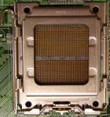

## Socket 940

### a) Tipo de conexión (ZIF, LGA, slot, PGA, etc.)

ZIF

### b) Número de conexiones que tiene el socket.

### 

940 pines

### **c) Microprocesadores soportados.**

Athlon 64

Opteron

### **d) Imagen del socket.**

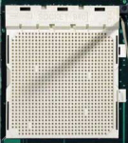

## Socket AM2

### a) Tipo de conexión (ZIF, LGA, slot, PGA, etc.)

ZIF

### b) Número de conexiones que tiene el socket.

940 pines

### c) Microprocesadores soportados.

Athlon 64

Opteron

Sempron 64

### d) Imagen del socket.

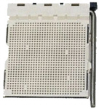

## Socket 478

### a) Tipo de conexión (ZIF, LGA, slot, PGA, etc.)

ZIF

### b) Número de conexiones que tiene el socket.

478 pines

### c) Microprocesadores soportados.

Celeron

Celeron D

Pentium 4

Pentium M

### d) Imagen del socket.

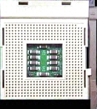

## Socket 775

### a) Tipo de conexión (ZIF, LGA, slot, PGA, etc.)

FC-LGA

### b) Número de conexiones que tiene el socket.

775 pines

### c) Microprocesadores soportados.

Celeron

Celeron D

Pentium 4 Extreme

Intel Pentium Extreme

### d) Imagen del socket.

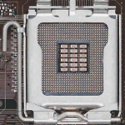

## Socket 1155

### **a) Tipo de conexión (ZIF, LGA, slot, PGA, etc.)**

LGA

### **b) Número de conexiones que tiene el socket.**

1155 pines

### **c) Microprocesadores soportados.**

Intel Celeron

Pentium Core i3, i5 e i7

Xeon

### **d) Imagen del socket.**

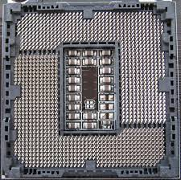

## Socket 1366

### **a) Tipo de conexión (ZIF, LGA, slot, PGA, etc.)**

LGA

### **b) Número de conexiones que tiene el socket.**

1366 pines

### **c) Microprocesadores soportados.**

Intel Core i7

Intel Xeon

### **d) Imagen del socket.**

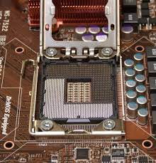

## Socket 771

### a) Tipo de conexión (ZIF, LGA, slot, PGA, etc.)

LGA

### b) Número de conexiones que tiene el socket.

771 pines

### c) Microprocesadores soportados.

Xeon

### d) Imagen del socket.

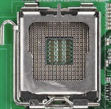

## Socket 1700

### a) Tipo de conexión (ZIF, LGA, slot, PGA, etc.)

LGA

### b) Número de conexiones que tiene el socket.

1700 pines

### c) Microprocesadores soportados.

Intel core i9, i7, i5 e i3

Pentium Gold G7400.

Pentium Celeron G6900

### d) Imagen del socket.

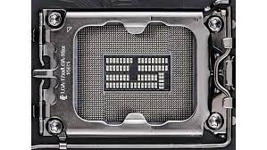

Repite el mismo proceso para las últimas novedades que encuentres en internet.

El trabajo final debe constar de, al menos, 10 sockets estudiados. Puedes sustituir los de arriba por algunos más recientes, si lo deseas.